Предмет: Физика для 8а на **8.11.2024 г.**

Учитель: Григорьева Евгения Сергеевна

Тема урока: **Энергия топлива. Удельная теплота сгорания топлива.**

**План урока**:

1. В рабочей тетради записать число и тему занятия.
2. Изучить теоретический материал по теме урока и оформить в тетради опорный конспект:

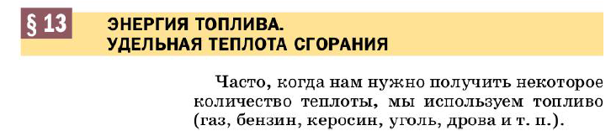

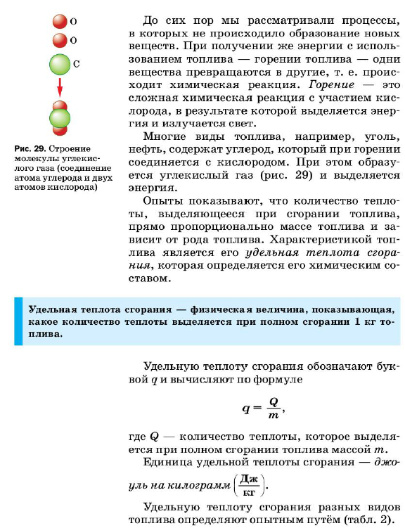

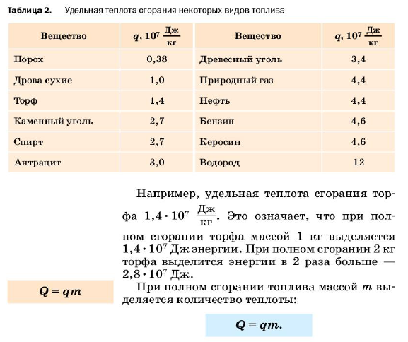

1. **Домашнее задание:**

Из учебника: <https://disk.yandex.ru/d/Ztog2l1clOqvqA>

Параграф 13 изучить, упр. 10 выполнить письменно. Прочитать параграф 14.